[表观遗传调节剂能否破解胶质母细胞瘤化疗耐药？南开大学研究成果遭质疑](https://mp.weixin.qq.com/s?__biz=MzAwNzc1NjU0Ng==&mid=2648112573&idx=1&sn=35ed6785d21ed8258bb751a65b52c33f)

原创科研正气-唯一号[科研正气](javascript:void(0);)2025-04-21 23:44:00四川



**质疑资讯**

近日，南开大学生命科学学院药物化学生物学国家重点实验室团队在《The Journal of Clinical Investigation》期刊上发表的一篇题为“Epigenetic modulator inhibition overcomes temozolomide chemoresistance and antagonizes tumor recurrence of glioblastoma”（表观遗传调节剂抑制克服替莫唑胺耐药并抑制胶质母细胞瘤复发，DOI:10.1172/JCI127916）的研究被评论人Sholto David质疑数据存在异常。

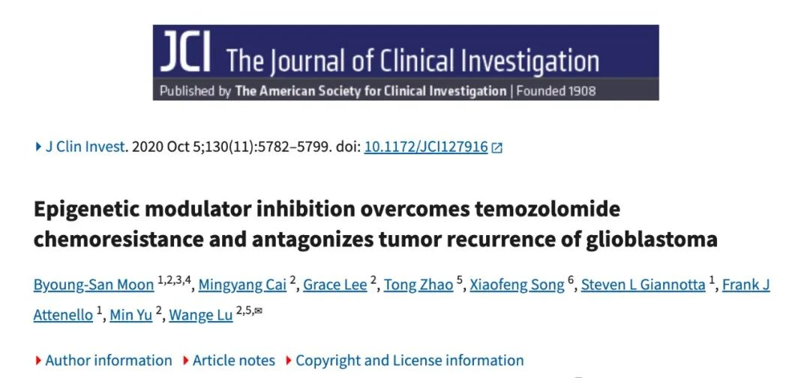

##\





第一作者：文秉山（ByoungSan Moon）（南开大学生命科学学院）

通讯作者：卢旺（Wange Lu）（南开大学生命科学学院）

第一单位：南开大学生命科学学院药物化学生物学国家重点实验室

合作单位：南开大学生命科学学院

##\





2025年4月，评论人Sholto David在学术评论平台上指出，该研究中的部分图像数据存在疑似重复的问题。他具体表示：

“在图8和图9中，本应显示不同细胞的图像之间意外地存在高度相似性。我添加了橙色矩形以标记这些区域，希望作者能够重新检查并对此作出解释。”

David的质疑尤其集中在图像的重复性上，认为作者可能在实验数据的呈现上存在不妥之处。

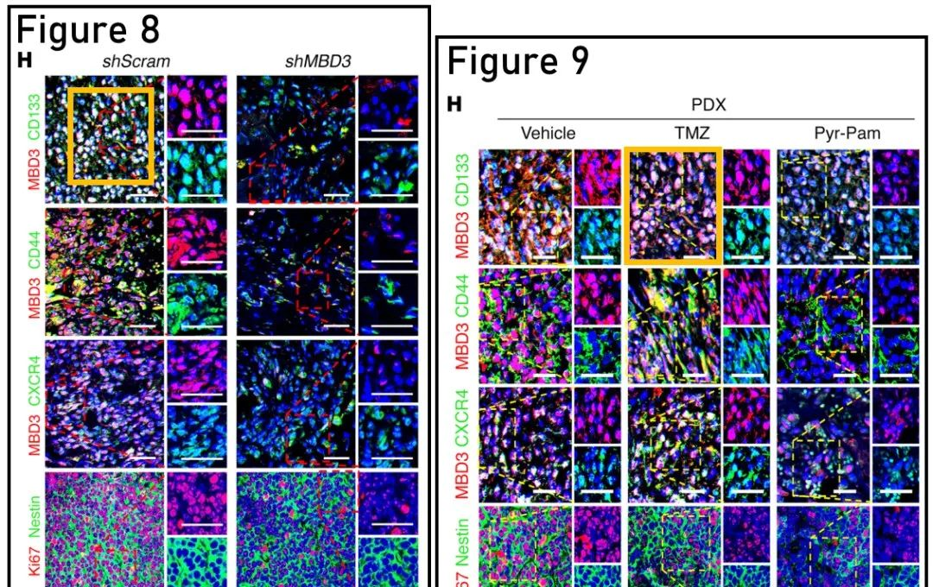

__参考链接  
__

https://pubpeer.com/publications/92231493B28F04C74C4A726BA1CF26#0

**免责声明**

本公众号转载的信息来源于 PubPeer、Pubmed及相关期刊，涉及的人名、单位均为音译。对于文章内容的真实性、完整性及及时性，本公众号不作任何保证或承诺，内容仅供读者参考。  
如任何单位或个人认为本内容可能涉嫌侵犯其合法权益，请及时向我们提交书面权利通知及详细侵权情况，我们将依法尽快移除相关涉嫌侵权的内容。  
若您有任何建议，欢迎随时与客服联系。

**第三方客服QQ账号：3844372146**

